2.1 Date utilizate

In prezenta analiza am utilizat valorile zilnice inregistrate ale indicelui Bet in perioada 01/04/2018, repsectiv 31/03/2019. Sursa datelor ….

2.2 Rezultate empirice ale cercetarii

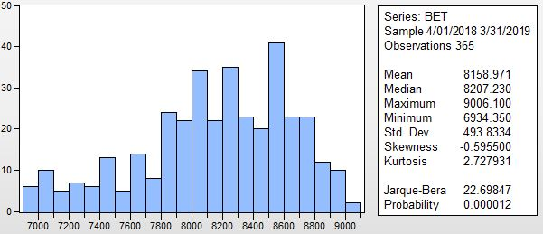

Figura: Statistici descriptive

O prima analiza a seriei noastre de date evidentiaza o medie a valorilor egala cu 8158.971. Valorile se abat insa de la medie cu o valoare a abaterii standard de 493.833. Valoarea minima inregistrata in aceasta perioada a fost 6934.350, in timp ce valoarea maxima a atins valoarea de 9006.1.De asemenea putem observa ca seria analizata prezinta o asimetrie la stanga, cu o valoare a coeficientului de asimetrie egala cu -0.595, ceea ce inseamna ca cele mi multe valori sunt mai mari decat media. In ceea ce priveste aplatizarea, seria noastra este platicurtica, cu un coeficient de 2.727. Conform rezultatului testului Jarque-Bera, vom respinge ipoteza nula care confirma normalitatea distributiei serie deoarece 0.000012<0.05, astfel putem afirma ca seria noastra nu are o distributie normala.

In continuare vom testa stationaritatea seriei avand in vedere atat corelograma cat si testul Unit Root.

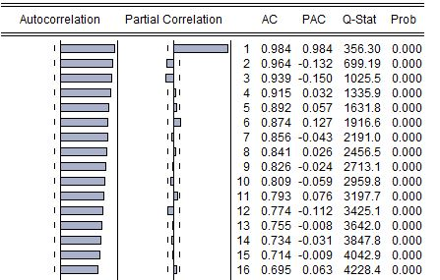

Figura: Corelograma seriei

Analizand corelograma putem suspecta nestationaritatea seriei, insa pentru o acuratete mai buna vom realiza si testul Unit Root (Augumented Dickey-Fuller).

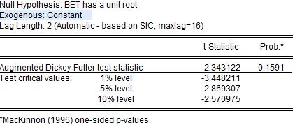

Figura:Testul Unit Root

Conform testului pValue este 0.1591>0.05, ceea ce inseamna ca nu avem suficiente dovezi sa respingem ipoteza nula, seria are radacina unitate, adica aceasta nu este stationara. Pentru a stationariza seria vom aplica metoda diferentierii si vom relua pasii pentru testarea stationaritatii.

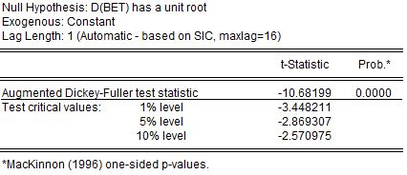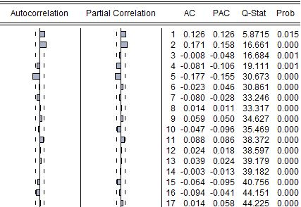

Figura: Corelograma seriei dupa diferentiere

In acest caz, seria a fost stationarizata si vom putea folosi prima diferenta pentru crearea modelului de regresie pe baza caruia vom putea realiza previziuni.

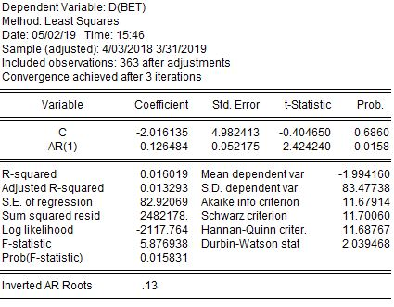In urma testarii mai multor modele cele mai reprezentative sunt: AR(1), MA(2), ARMA(2,5), ARMA(1,5).

Figura: Modelul estimat AR(1)

Dupa cum putem observa modelul este unul valid, cu un coeficient reprezentativ, deoarece pValue 0.015 <0.05. Cu toate acestea insa, termenul liber nu este semnificativ statistic, 0.686>0.05.

Δ(BET)=-2.016+0.126* (1)

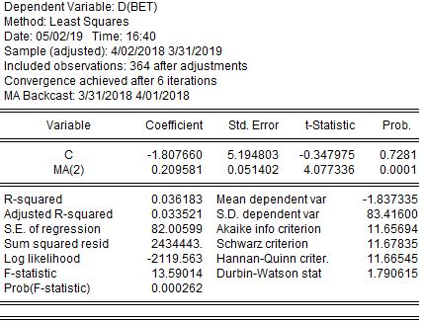

Figura: Modelul estimate MA(2)

Modelul MA(2) este un alt model favorabil, avand un coeficient statistic semnificativ, 0.0001<0.05. Se observa ca modelul acesta este chiar mai bun decat cel realizat anterior datorita valorilor mai mici ale criteriilor Akaike si Schwarz.

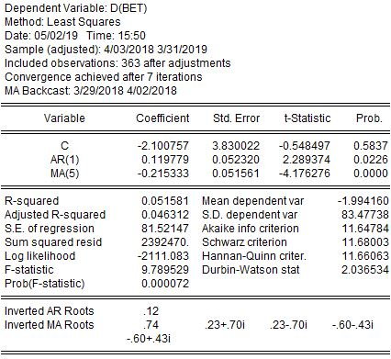Δ(BET)= -1.807+0.209* (2)

Figura: Modelul estimate ARMA(1,5)

Modelul ARMA(1,5) este un model valid, avand coeficientii reprezentativi cu exceptia termenului liber.

Δ(BET)= -2.007+0.11+(-0.215)* (3)

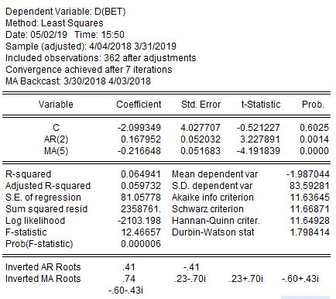

Figura: Modelul estimat ARMA(2,5)

Dupa cum putem observa si acest model este reprezentativ, iar valorile criteriilor sunt mai mici decat in cazul modelelor anterioare. Coeficientii sunt de asemenea reprezentativi cu exceptia termenului liber.

Δ(BET)= -2.099+0.167+(-0.216)* (4)

Tabel 1: Compararea modelelor

|  |  |  |  |
| --- | --- | --- | --- |
| Model | Criteriul Akaike | Criteriul Schwarz | R-squared |
| AR(1) | 11.679 | 11.70 | 0.016 |
| MA(2) | 11.656 | 11.678 | 0.036 |
| ARMA(1,5) | 11.647 | 11.680 | 0.051 |
| ARMA(2,5) | 11.635 | 11.661 | 0.064 |
| ARMA(5,2) | 11.642 | 11.674 | 0.063 |
| ARMA(1,2) | 11.652 | 11.684 | 0.046 |

In urma comparatiei pe baza criteriilor Akaike si Schwarz si lui R-squared, putem obesrva ca cel mai bun model este ARMA(2,5), avand valoarea cea mai mica a celor 2 criterii si cea mai mare a lui R-squared. Astfel putem utiliza modelul ARMA(2,5) pentru previziuni.

Testarea modelul ales

1. Pentru a testa autocorelarea reziduurilor am folosit corelograma reziduurilor Q-Stats

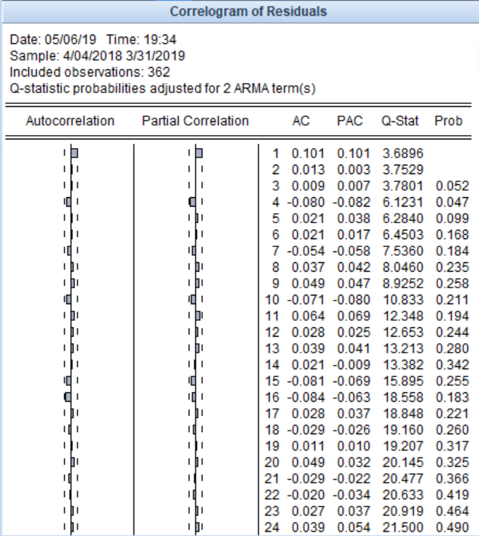Figura Output corelograma reziduurilor

Corelațiile sunt nesemnificative la toate lag-urile cu probabilități foarte mari ( > 5%). Prin urmare erorile sunt independente.

Aplicând Testul Multiplicatorului lui Lagrange(Breuch-Godfrey) obținem același lucru:

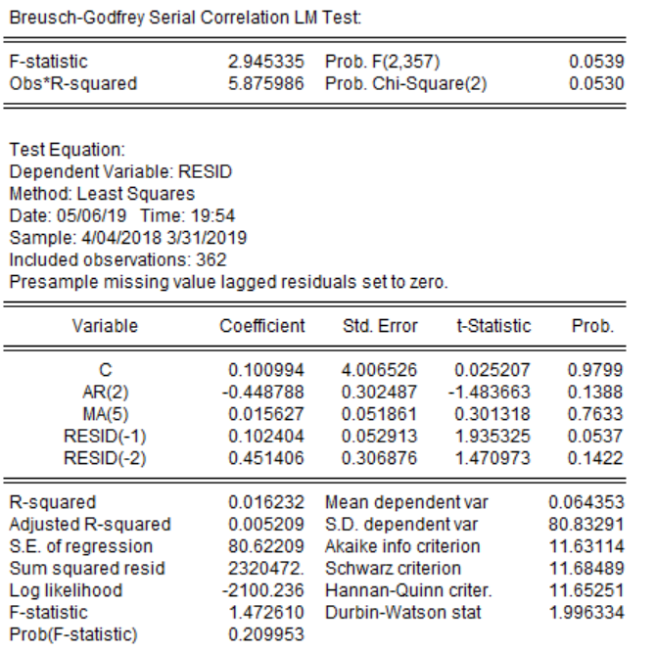

Figura : Rezultatul Testului Breuch-Godfrey

1. Testăm homoscedasticitatea erorilor prin testul de heterocedasticitatea ARCH-LM.

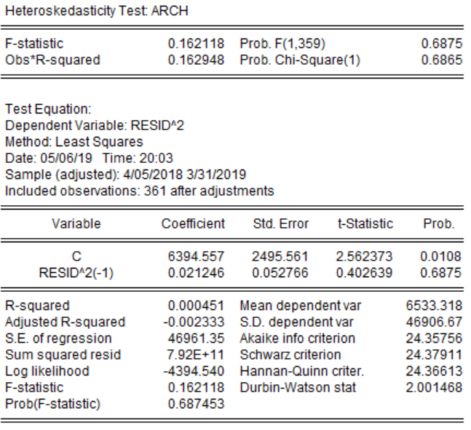

Figura Testarea heteroscedasticității seriei

Obs*R-squared are valoarea 0.16 cu probabilitatea aferentă 0.6875 care este mult mai mare decât 0.05. Prin urmare, reziduurile nu sunt heterocedastice, cea ce înseamnă că ele sunt homoscedastice.

1. 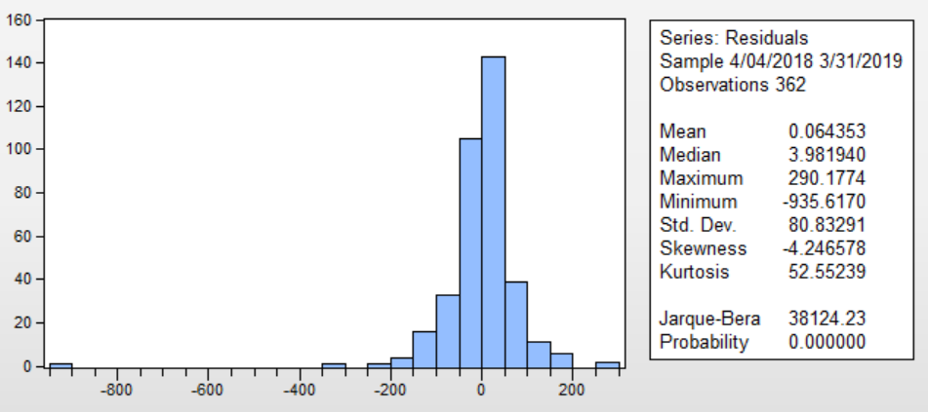Testăm normalitatea erorilor

Figura Testarea normalității erorilor

Erorile sunt normal distribuite și au medie foarte apropiată de zero.

s

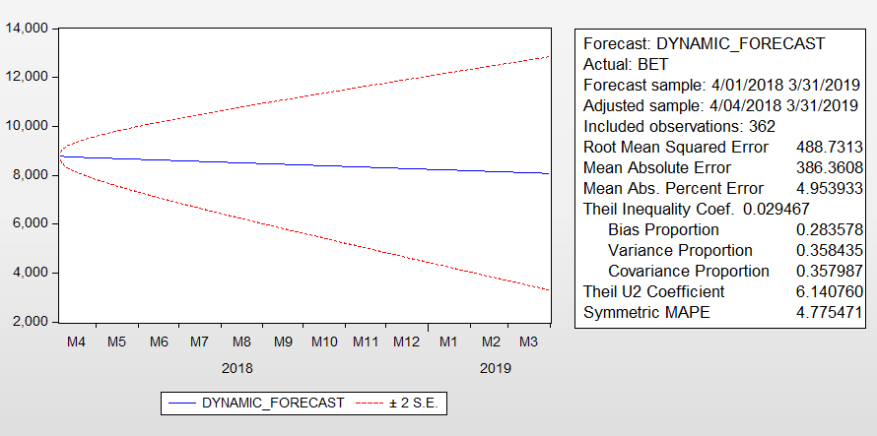

Figura: Previziune-metoda dinamica

Coeficientul Theil apartine intervalului (0,1), astfel putem observa ca valoarea coeficientului in cazul nostru este 0.029 ceea ce evidentiaza o buna calitate a previziunii.

Bias proportion reprezinta ecartul dintre media valorilor previzionate si media valorilor observate, iar in cazul nostru valoarea coeficientului este de 0.28.

Variance proportion este ecartul dintre varianta valorilor previzionate si varianta valorilor observate, avand in cazul nostru valoarea de 0.35, ceea ce evidentiaza o proportie destul de mare stiind ca Bias proportion impreuna cu Variance proportion trebuie sa aiba ponderile cele mai mici, in comparatie cu Covariance proportion care cuprinde alte erori nesistematice ale previziunii, in cazul nostru aceste erori au o pondere de 0.35.

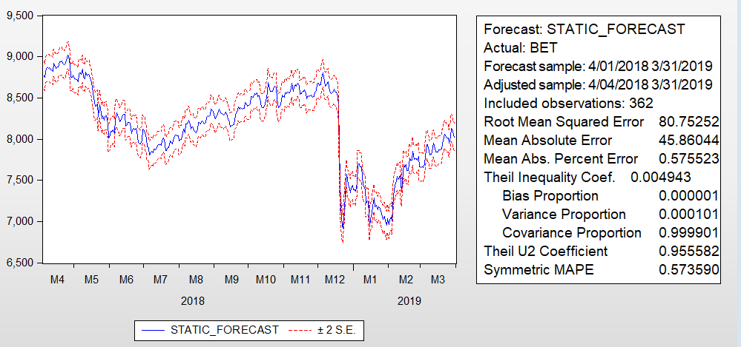

Figura: Previziune-model static

In ceea ce priveste modelul static, calitatea previziunii este mult mai buna, coeficientul Theil are o valoarea de 0.0049, iar Bias proportion si Variance proportion adunate au valoarea 0.000101. Covariance proportion cuprinde restul erorilor in proportie de 99.9%, ceea ce evidentiaza inca o data calitatea previziunii.